PS BlueTooth Keyscan
作者：SZ08016
部门：AVE-2
时间：2009年11月30日

1. 功能要求与性能指标
游戏手柄采用了传统的布局方式，最左边是一个八方向的方向键，最右侧是四个按键，呈菱形分布，上面分别印着三角、方块、圆圈和叉子的标记，这和PS/PS2手柄的按键完全一样。在中间的则4个功能按键和两个迷你型的摇杆，其中4个按键分别对应选择（SELECT）、开始（START）以及模式选择键（MODE）和数字/模拟工作方式切换键（MACRO）。另外在手柄的顶部各有两个按钮，分别对应L1、L2和R1、R2。
具备休眠模式，LED状态灯转换显示。以UART与上位机进行数据交流，波特率为：38400，无校验位，8位模式, 按键/摇杆数据8ms刷新一次, 串口大约8ms传送一帧.

2. Communication information packet format（通讯数据格式）

Offset | Size | Field | Note
1 | 1 byte | Data1 | rocker left-x(left-right) RF transmitter data
2 | 1 byte | Data2 | rocker left-y(up-down) RF transmitter data
3 | 1 byte | Data3 | rocker right-x(left-right) RF transmitter data
4 | 1 byte | Data4 | rocker right-y(up-down) RF transmitter data
5 | 1 byte | Data5 | bit7 bit6 bit5 bit4 bit3 bit2 bit1 bit0  R2_8 L2_7 R1_6 L1_5 D_4 C_3 B_2 A_1
6 | 1 byte | Data6 | bit7 bit6 Bit5 Bit4 Bit3 bit2 bit1 bit0  SELECT_9 START_10 LSW_11 RSW_12 MODE_13 MACRO_14 TEST1 TEST2
6 | 1 byte | Data6 | MODE: 1:DealWithDigital 0:DealWithAnalog (default:1)
7 | 1 byte | Data7
 | Bit【7..4】 | Hat Switch | 000:00’001:45’010:90’011:135’100:180’101:225’110:270’111:315’
 | Bit【3..0】 | reserve | Constan = 0

3. DEMO样机
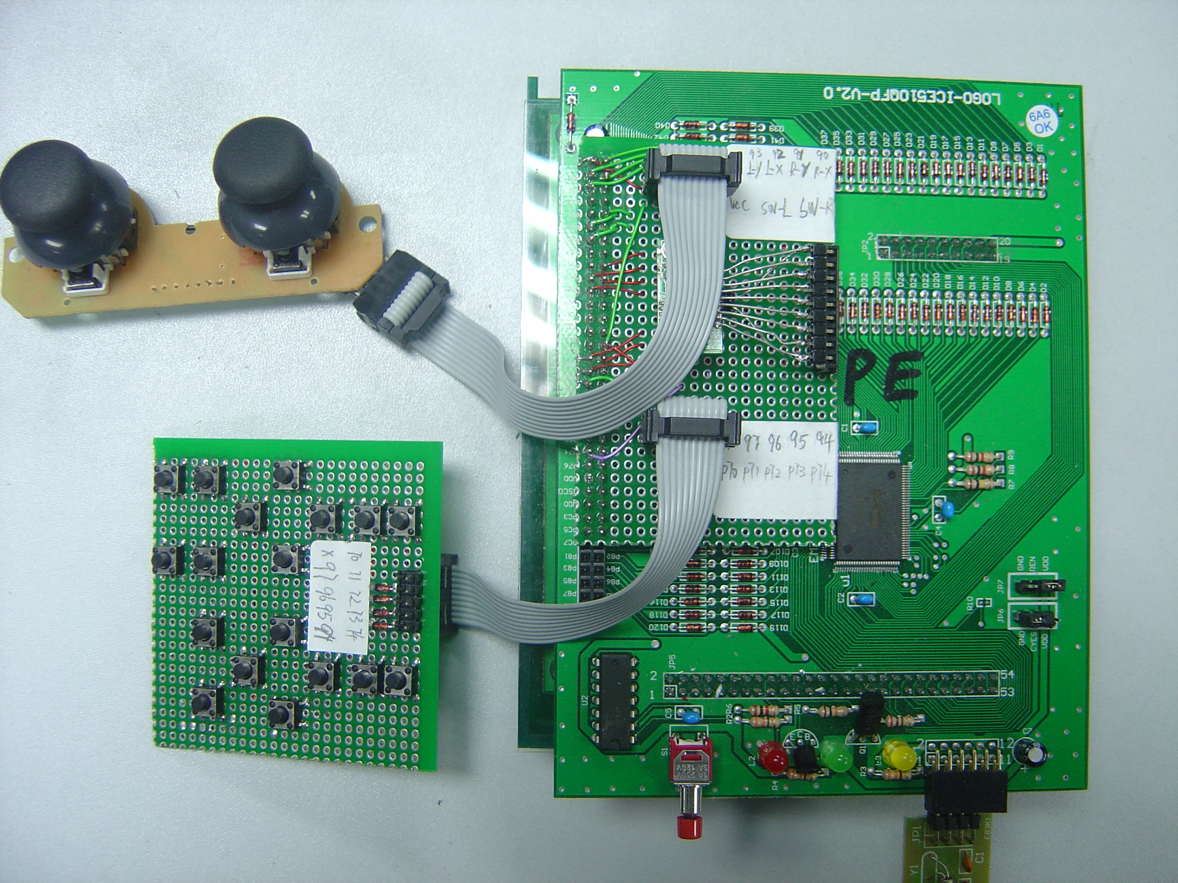

4. 原理图及流程图
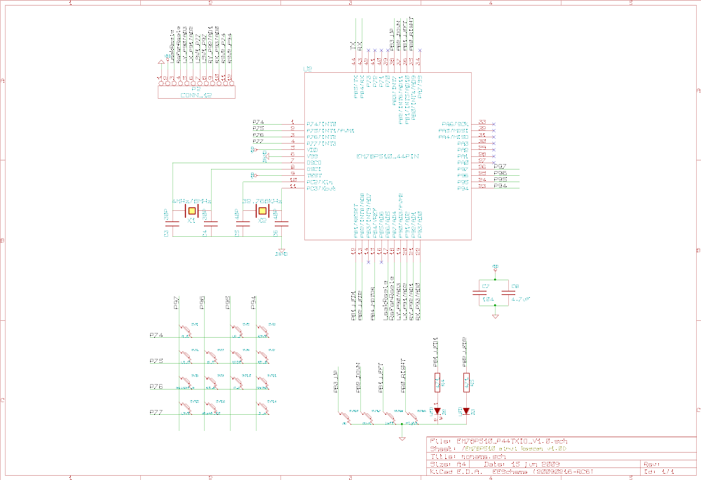
手柄原理图

